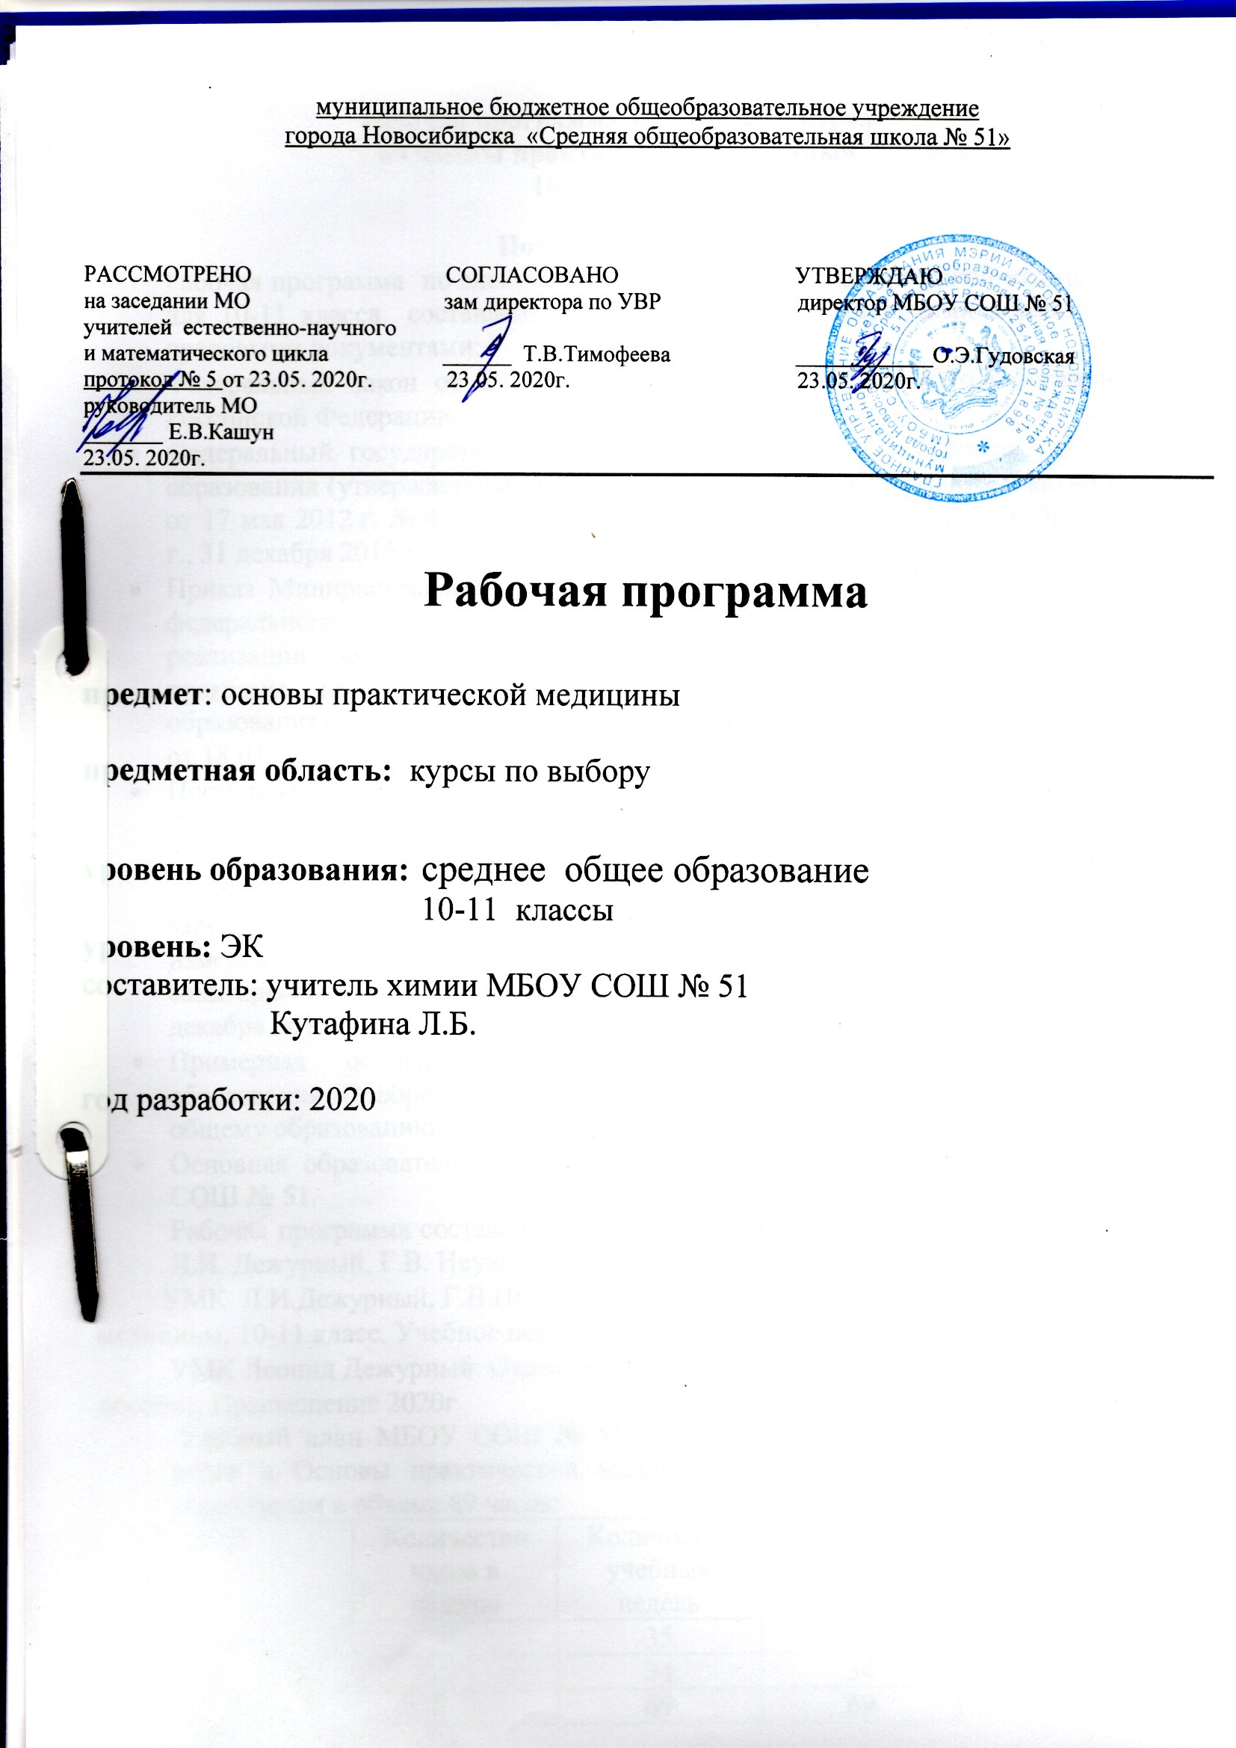

Раздел 1

1. Планируемые результаты освоения учебного предмета

Личностные результаты:
1) российская гражданская идентичность, патриотизм, уважение к своему народу, чувства ответственности перед Родиной, гордости за свой край, свою Родину, прошлое и настоящее многонационального народа России, уважение государственных символов (герб, флаг, гимн);
2) гражданская позиция как активного и ответственного члена российского общества, осознающего свои конституционные права и обязанности, уважающего закон и правопорядок, обладающего чувством собственного достоинства, осознанно принимающего традиционные национальные и общечеловеческие гуманистические и демократические ценности;
3) готовность к служению Отечеству, его защите;
4) сформированность мировоззрения, соответствующего современному уровню развития науки и общественной практики, основанного на диалоге культур, а также различных форм общественного сознания, осознание своего места в поликультурном мире;
5) сформированность основ саморазвития и самовоспитания в соответствии с общечеловеческими ценностями и идеалами гражданского общества; готовность и способность к самостоятельной, творческой и ответственной деятельности;
6) толерантное сознание и поведение в поликультурном мире, готовность и способность вести диалог с другими людьми, достигать в нем взаимопонимания, находить общие цели и сотрудничать для их достижения, способность противостоять идеологии экстремизма, национализма, ксенофобии, дискриминации по социальным, религиозным, расовым, национальным признакам и другим негативным социальным явлениям;
7) навыки сотрудничества со сверстниками, детьми младшего возраста, взрослыми в образовательной, общественно полезной, учебно-исследовательской, проектной и других видах деятельности;
8) нравственное сознание и поведение на основе усвоения общечеловеческих ценностей;
9) готовность и способность к образованию, в том числе самообразованию, на протяжении всей жизни; сознательное отношение к непрерывному образованию как условию успешной профессиональной и общественной деятельности;
10) эстетическое отношение к миру, включая эстетику быта, научного и технического творчества, спорта, общественных отношений;
11) принятие и реализацию ценностей здорового и безопасного образа жизни, потребности в физическом самосовершенствовании, занятиях спортивно-оздоровительной деятельностью, неприятие вредных привычек: курения, употребления алкоголя, наркотиков;
12) бережное, ответственное и компетентное отношение к физическому и психологическому здоровью, как собственному, так и других людей, умение оказывать первую помощь;
13) осознанный выбор будущей профессии и возможностей реализации собственных жизненных планов; отношение к профессиональной деятельности как возможности участия в решении личных, общественных, государственных, общенациональных проблем;
14) сформированность экологического мышления, понимания влияния социально-экономических процессов на состояние природной и социальной среды; приобретение опыта эколого-направленной деятельности;
15) ответственное отношение к созданию семьи на основе осознанного принятия ценностей семейной жизни.

Метапредметные результаты
Метапредметные результаты освоения основной образовательной программы представлены тремя группами универсальных учебных действий (УУД).

- Регулятивные универсальные учебные действия
Выпускник научится:
- самостоятельно определять цели, задавать параметры и критерии, по которым можно определить, что цель достигнута;
- оценивать возможные последствия достижения поставленной цели в деятельности, собственной жизни и жизни окружающих людей, основываясь на соображениях этики и морали;
- ставить и формулировать собственные задачи в образовательной деятельности и жизненных ситуациях;
- оценивать и использовать ресурсы, в том числе время и другие нематериальные ресурсы, необходимые для достижения поставленной цели и реализации планов деятельности;
- выбирать стратегии и путь достижения цели, планировать решение поставленных задач, оптимизируя материальные и нематериальные затраты;
- самостоятельно осуществлять, контролировать и корректировать деятельность;
- сопоставлять полученный результат деятельности с поставленной заранее целью;
- умение самостоятельно оценивать и принимать решения, определяющие стратегию поведения, с учетом гражданских и нравственных ценностей;
- владение навыками познавательной рефлексии как осознания совершаемых действий и мыслительных процессов, их результатов и оснований, границ своего знания и незнания, новых познавательных задач и средств их достижения
2. Познавательные универсальные учебные действия
Выпускник научится:
- владение навыками познавательной, учебно-исследовательской и проектной деятельности, навыками разрешения проблем; способность и готовность к самостоятельному поиску методов решения практических задач, применению различных методов познания;
- готовность и способность к самостоятельной информационно-познавательной деятельности, владение навыками получения необходимой информации из словарей разных типов, умение ориентироваться в различных источниках информации,
- осуществлять развернутый информационный поиск и ставить на его основе новые (учебные и познавательные) задачи;
- критически оценивать и интерпретировать информацию, получаемую из различных источников, распознавать и фиксировать противоречия в информационных источниках;
- использовать различные модельно-схематические средства для представления существенных связей и отношений, а также противоречий, выявленных в информационных источниках;
- находить и приводить критические аргументы в отношении действий и суждений другого; спокойно и разумно относиться к критическим замечаниям в отношении собственного суждения, рассматривать их как ресурс собственного развития;
- выходить за рамки учебного предмета и осуществлять целенаправленный поиск возможностей для широкого переноса средств и способов действия;
- выстраивать индивидуальную образовательную траекторию, учитывая ограничения со стороны других участников и ресурсные ограничения;
- умение использовать средства информационных и коммуникационных технологий в решении когнитивных, коммуникативных и организационных задач с соблюдением требований эргономики, техники безопасности, гигиены, ресурсосбережения, правовых и этических норм, норм информационной безопасности.

- Коммуникативные универсальные учебные действия
Выпускник научится:
- умение продуктивно общаться, осуществлять деловую коммуникацию как со сверстниками, так и со взрослыми (как внутри образовательной организации, так и за ее пределами), подбирать партнеров для деловой коммуникации исходя из соображений результативности взаимодействия, а не личных симпатий;
- при осуществлении групповой работы быть как руководителем, так и членом команды в разных ролях (генератор идей, критик, исполнитель, выступающий, эксперт и т.д.);
- координировать и выполнять работу в условиях реального, виртуального и комбинированного взаимодействия;
- учитывать позиции других участников деятельности;
- развернуто, ясно, логично и точно излагать свою точку зрения с использованием адекватных (устных и письменных) языковых средств;
- распознавать конфликтогенные ситуации, эффективно разрешать и предотвращать конфликты до их активной фазы, выстраивать деловую и образовательную коммуникацию, избегая личностных оценочных суждений;
- умение определять назначение и функции различных социальных институтов.

Предметные результаты
1) развитие личности обучающихся средствами предлагаемого для изучения учебного предмета, курса: развитие общей культуры обучающихся, их мировоззрения, ценностно-смысловых установок, развитие познавательных, регулятивных и коммуникативных способностей, готовности и способности к саморазвитию и профессиональному самоопределению;
2) овладение систематическими знаниями и приобретение опыта осуществления целесообразной и результативной деятельности;
3) развитие способности к непрерывному самообразованию, овладению ключевыми компетентностями, составляющими основу умения: самостоятельному приобретению и интеграции знаний, коммуникации и сотрудничеству, эффективному решению (разрешению) проблем, осознанному использованию информационных и коммуникационных технологий, самоорганизации и саморегуляции;
4) обеспечение академической мобильности и (или) возможности поддерживать избранное направление образования;
5) обеспечение профессиональной ориентации обучающихся.

Раздел 2
Содержание элективного курса « Основы практической медицины».
Те м а № 1. Основы анатомии и физиологии человека
Общие сведения об анатомии и физиологии человека. Система органов движения, пищеварения, выделения, эндокринная и нервная системы. Органы чувств. Система кровообращения.
Те м а № 2. Методы и средства оказания первой помощи
Основные правила оказания первой помощи (далее - ПП). Определение первоочередности оказания ПП. Перевязочные и иммобилизационные средства. Методы оказания ПП, асептика и антисептика. Средства оказания ПП, перевязочные средства.
Те м а № 3. Первоочередные меры при ранениях и травмах
Первая помощь при ранениях. Виды ран. Виды кровотечений и способы их остановки. Правила наложения повязок. Перевязочные средства. Наложение бинтовых повязок.
Оказание первой помощи при механических повреждениях костей. Разновидности переломов. Способы наложения транспортной иммобилизации. Разновидности травматического шока.
Способы транспортировки пострадавших. Первая помощь при ушибах и вывихах, ожогах, при отморожении, при тепловом и солнечном ударе.
Те м а № 4. Проведение сердечно-легочной реанимации
Экстренная реанимационная помощь.
Донорский метод искусственной вентиляции легких. Реанимационные мероприятия. Искусственное дыхание. Непрямой массаж сердца. Признаки клинической смерти.
Тема № 5. Первая помощь при автодорожном происшествии.
Основные причины гибели пострадавших и типичные ошибки при оказании первой помощи. Понятие о черепно-мозговой травме и коматозном состоянии.
Экстренная помощь пострадавшему в состоянии комы. Дальнейшая последовательность осмотра пострадавшего и оказание помощи.
Координация действий помощников. Правила транспортировки пострадавшего.
Тема № 6. Помощь при утоплении.
Этапы оказания помощи. Признаки истинного (синего) утопления.
Причины смерти в первые минуты после спасения. Экстренная помощь при истинном утоплении. Помощь при сохранении рвотного и кашлевого рефлексов.
Первая помощь пострадавшему без признаков жизни. Оказание помощи после оживления. Медицинская помощь в первые часы после спасения. Помощь при отеке легких.

Правила транспортировки. Бледное утопление. Особенности оказания первой помощи в случае бледного утопления.
Тема № 7. Помощь при поражении электрическим током и молнией.
Поражающее действие электрического тока. Что такое дефибрилляция сердца. Понятие о дефибрилляции. Наиболее частые ошибки при оказании помощи.
Правила обесточивания пострадавших. Первая помощь при поражении электрическим током. Поражение током высокого напряжения и правила безопасного подхода к пострадавшему. Помощь при поражении током высокого напряжения и молнией.
Тема № 8. Помощь при попадании инородного тела в дыхательные пути.
Обстоятельства, способствующие попаданию инородного тела в гортань и трахею. Стадии асфиксии (удушения). Наиболее частые ошибки при оказании первой помощи.
Тема № 9. Помощь во время приступа эпилепсии, истерического припадка.
Понятие о эпилепсии. Оказание помощи в начале приступа.
Помощь после окончания приступа.
Понятие об истерическом припадке. Как прекратить истерический припадок и истерику. Понятие о снохождении.
Тема № 10. Помощь при внезапной потере сознания.
Что такое обморок и коллапс. Наиболее частые причины обмороков. Как развивается обморок при скрытой кровопотере.
Особенности обморока и коллапса в случае потери жидкости. Обмороки, связанные с эмоциональными стрессами и интоксикацией. Обмороки, связанные с нарушением сердечного ритма. Способы оказания первой помощи.
Тема № 11. Как предотвратить случаи суицида.
Что такое суицид и психическая травма. Понятие о психотеравпевтической помощи. Для кого создан телефон доверия.
Первая помощь при повешении. Особенности реанимации. Правила поведения при обнаружении попытки самоубийства.
Тема № 12. Помощь при травматическом шоке.
Понятие о шоке. О защитных реакциях шока. Первые признаки шока (парадоксы шока). Феномен самообезболивания. Отрицательные моменты самообезболивания. Понятие о конечной (торпидной) стадии шока. Признаки торпидной стадии шока. Что такое шоковые органы. Способы обезболивания при травматическом шоке. Дальнейшие меры борьбы с шоком.
Тема № 13. Помощь при головной боли и мигрени.
Заболевание мигренью. Приступы мигрени. Причины возникновения болей. Дефицит эндоморфинов. Помощь при появлении предвестников приступа. Помощь при сильной боли.

Тема № 14. Помощь пострадавшим при обширных ожогах.
Зависимость смертельных исходов от площади и степени ожога. Понятие об ожоговом шоке. Понятие об ожоговой болезни. Схема лечения ожогового шока. Правила оказания помощи на месте происшествия.
Тема № 15. Помощь пострадавшим при извлечении из-под обломков и завалов зданий и техники.
Понятие о синдроме длительного сдавливания. Причины смерти пострадавших в первые минуты и через несколько суток после освобождения. Правила извлечения пострадавшего из-под завала. Оказание помощи на месте происшествия.
Тема № 16. Помощь при аллергическом шоке.
Коварство аллергии. Понятие об аллергенах, антителах и аллергической реакции. Схема развития аллергического шока. Внешние проявления аллергии. Варианты проявления аллергии. Первая помощь.
Тема № 17. Помощь при отравлении алкоголем.
Причины алкоголизма и понятие о медиаторе удовольствия. Механизм развития алкогольной зависимости. Патологическое изменения личности при злоупотреблении алкоголем. Сексуальные отклонения при алкоголизме. Внешние признаки алкоголизма. Поражение внутренних органов при алкоголизме. Признаки алкогольного опьянения. Предвестники алкогольной комы. Безопасное употребление алкоголя.
Тема № 18. Что такое наркомания и как становятся её жертвами.
Почему миф об элитарности наркоманов стал величайшим заблуждением нашего века. Понятие о наркотическом опьянении. Течение болезни и внешний вид наркомана. Особенности патологической зависимости. Способы распространения наркотиков. Признаки передозировки наркотиков.
Тема № 19. Помощь больным сахарным диабетом.
Основная причина сахарного диабета. Что такое диабетическая кома. Оказание помощи при диабетической коме. Понятие о гипогликемической коме. Маски – предвестники гипогликемической комы. Оказание помощи при гипогликемии. Оказание помощи при гипогликемической коме.
Тема № 20. Помощь при резком повышении артериального давления.
Понятие о гипертонии. Кратковременно повышение артериального давления как нормальная реакция здорового человека. Понятие о типах нервной системы. Как измерить артериальное давление и ЧСС. Понятие о гипертоническом кризе. Как оказать первую помощь. Факторы риска возникновения гипертонической болезни.
Те м а № 21. Помощь при поражении сильнодействующими химическими веществами
Медицинская характеристика. Классификация ОВ. Различные виды поражения. ПП при поражении ОВ. Особенности оказания ПП. Транспортировка пострадавшего.

Раздел 3
Тематическое планирование

1 год обучения (10 класс)
№  п.п | Наименование предметов  и тем | Количество часов
 |  | Всего | Теория | Практика
1  2  3  4  5  6  7  8  9  10  11 | Тема № 1  Основы анатомии и физиологии человека  Тема № 2  Методы и средства оказания первой медицинской помощи  Тема № 3  Первоочередные меры при травмах и ранениях  Тема № 4  Проведение сердечно-легочной реанимации.  Тема № 5  Первая помощь при автодорожном происшествии  Тема № 6  Помощь при утоплении  Тема № 7  Помощь при поражении электротоком и молнией  Тема № 8  Помощь при попадании инородного тела в дыхательные пути  Тема № 9  Помощь во время приступа эпилепсии  Тема № 10  Помощь при внезапной потери сознания  Тема № 11  Как предотвратить случаи суицида  Всего: | 5  4  5  5  2  3  2  3  2  3  1  35 | 5  2  2  2  1  1  1  1  1  1  1  18 | 2  3  3  1  2  1  2  1  2  17

2 год обучения (11 класс)

№  п.п | Наименование предметов  и тем | Количество часов
 |  | В с е г о | Теория | Практика
1  2  3  4  5  6  7  8  9  10  11  12  13 | Тема № 1  Методы и средства оказания первой медицинской помощи  Тема № 2  Первоочередные меры при травмах и ранениях  Тема № 3  Проведение сердечно-легочной реанимации.  Тема № 12  Помощь при травматическом шоке  Тема № 13  Первая помощь при головной боли и мигрени  Тема № 14  Помощь пострадавшим при обширных ожогах  Тема № 15  Помощь пострадавшим при извлечении из-под обломков и завалов  Тема № 16  Помощь при аллергическом шоке  Тема № 17  Помощь при отравлении алкоголем  Тема № 18  Что такое наркомания и как становятся её жертвами  Тема № 19  Помощь больным диабетом  Тема № 20  Помощь при резком повышении артериального давления  Тема № 21  Помощь при поражении сильнодействующими химическими веществами  Всего | 2  4  6  2  1  4  2  2  2  2  1  3  2  34 | 1  1  1  1  3  1  1  1  2  1  1  1  15 | 2  3  5  1  1  2  1  1  2  1  19

Программа состоит из трёх блоков: теоретического, практического и самостоятельной деятельности учащихся.Это предполагает осуществление различных видов деятельности обучающихся в рамках данного курса:

- познавательной (формирование теоретической базы знаний в области медицины);
- практической (как опыта преобразовательной практической деятельности учащихся, в рамках которой предусматривается и экскурсии в больницу);

Учебно-методическое и материально-техническое обеспечение

1. Учебник Л.И.Дежурный, Г.В.Неудахин, Л.Б. Шубина: Основы практической медицины. 10-11 класс. Учебное пособие, Просвещение, 2019г

2. Учебник Л.И.Дежурный: Оказание первой помощи. 10-11 классы. Учебное пособие, Просвещение 2020г
3. Аптечка индивидуальная АИ-2.
4. Сумка медицинская.
5 Набор шин для иммобилизации.
6. Бинты марлевые медицинские.
7 Индивидуальный перевязочный пакет.
8 Макет-тренажер для проведения НМС и ИВЛ.
9. Носилки медицинские мягкие.
10. Жгут резиновый.
11. Технические средства обучения: устройства для прослушивания и визуализации учебного материала.
12. Комплект муляжей

